XY460 scheda creata il 20 luglio 2023; Ultimo aggiornamento: 15 gennaio 2026
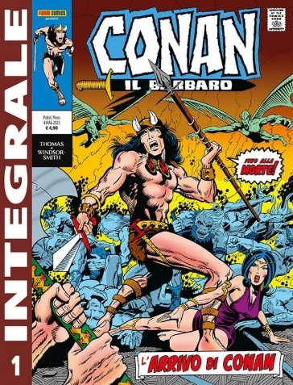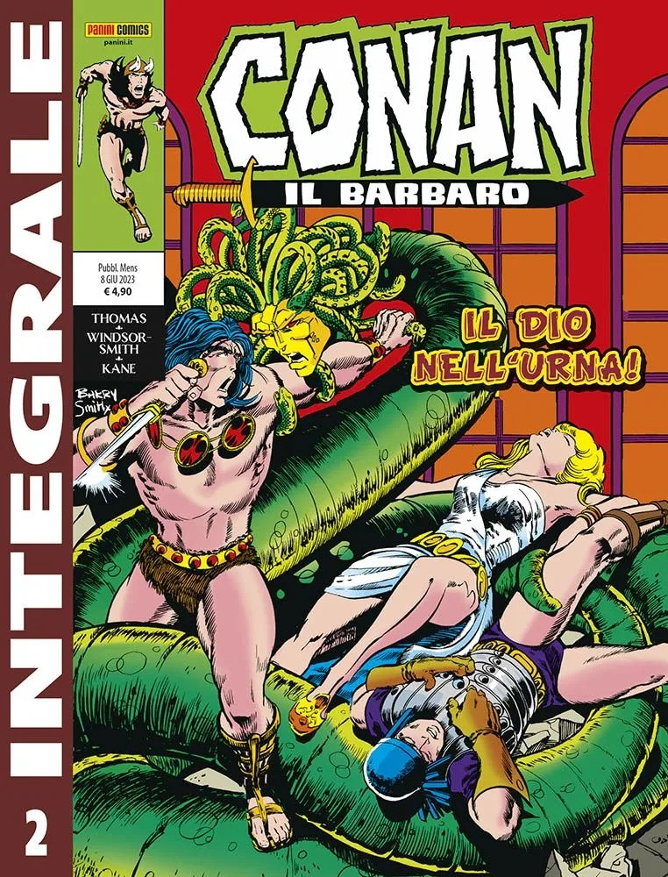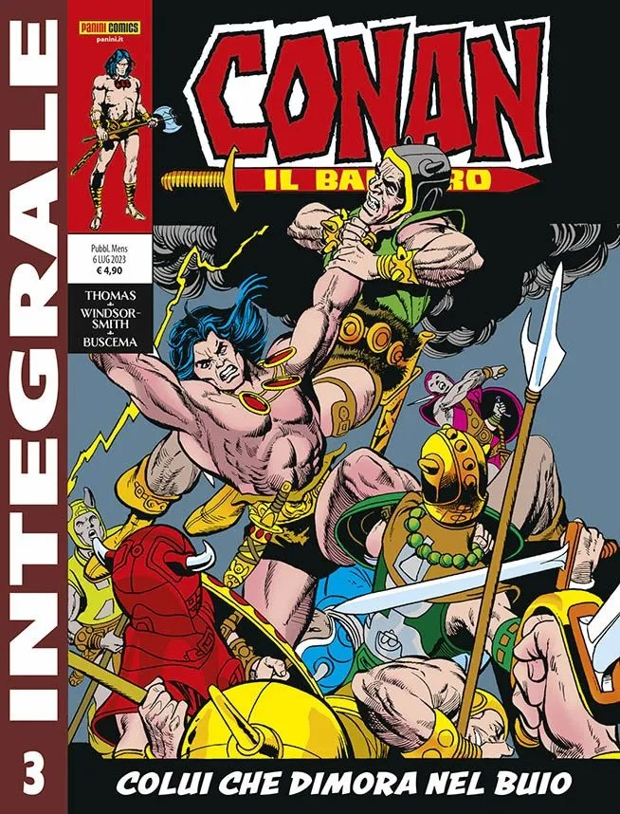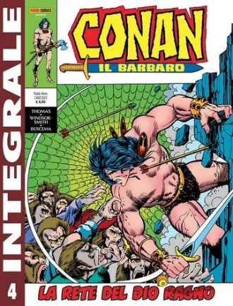
Descrizione storico-bibliografica
*Conan il barbaro. - Anno 1, n. 1 (4 mag. 2023)-anno 2, n. 9 (11 gen. 2024). - Modena : Panini Comics, 2023-2024. – 9 volumi : fumetti ; 21 cm. ((Mensile. - CFI1107771
Varianti del titolo: *Panini comics integrale Conan il barbaro; *Integrale Conan in barbaro
Soggetto: Conan il barbaro <personaggio> - Periodici

Informazioni storico-bibliografiche
Categorie: Supereroi
Genere: Avventura, Fantasy, Supereroi Marvel
Autore: Barry Windsor-Smith, Roy Thomas, Sal Buscema
Editore: Panini Comics
Lingua: Italiano
Rilegatura: Brossurato
Serie: Conan il Barbaro
Data uscita:04/05/2023
• Un grande classico Marvel arriva in edicola e in fumetteria! • Conan, più grande eroe Sword & Sorcery di tutti i tempi, ritorna con le sue prime storie a fumetti nel formato “integrale”! • Direttamente dal 1970, quattro epici e poetici adattamenti dei racconti di Robert E. Howard: Conan il Barbaro, La tana degli Uomini-Bestia, Un urlo nel crepuscolo, La torre dell’elefante! • In appendice, l’adattamento in bianco e nero del poema di REH: Cimmeria!
https://mycomics.it/shop/conan-il-barbaro-1-panini-comics-integrale-1-panini-comics-italiano/?gclid=CjwKCAjwtuOlBhBREiwA7agf1vcWinSRUz5YRARecS3DEteEPMItsQv2RawgwyA3auDTssOqeFL79hoCqT0QAvD_BwE

Edizione integrale ed economica di Panini Comics che ristampa in formato "bonelli" (16x21 - 96p.) il primissimo ciclo narrativo di Conan scritto da Roy Thomas con i disegni del grande Barry Windsor-Smith. In appendice, l’adattamento in bianco e nero del poema di REH: Cimmeria!
Nr | Serie/Numero | titolo | data
1 | Panini Comics Integrale: Conan il Barbaro # 1 | L'arrivo di Conan | May 2023
2 | Panini Comics Integrale: Conan il Barbaro # 2 | Il Dio nell'urna | Jun 2023
3 | Panini Comics Integrale: Conan il Barbaro # 3 | Colui che dimora nel buio | Jul 2023
4 | Panini Comics Integrale: Conan il Barbaro # 4 | La rete del Dio Ragno | Aug 2023
5 | Panini Comics Integrale: Conan il Barbaro # 5 | Il nero segugio della vendetta | Sep 2023
6 | Panini Comics Integrale: Conan il Barbaro # 6 | Il mostro dei Monoliti | Oct 2023
7 | Panini Comics Integrale: Conan il Barbaro # 7 | Lo stregone e il guerriero | Nov 2023
8 | Panini Comics Integrale: Conan il Barbaro # 8 | L'ombra della tomba | Nov 2023
9 | Panini Comics Integrale: Conan il Barbaro # 9 | La maledizione del Teschio d'Oro | Jan 2024
https://www.comicsbox.it/serie/MCONAN.

Non è la prima volta che Conan il Barbaro viene proposto in formato “bonellide”: prima di questa edizione Panini Comics Integrale, la stessa Panini aveva proposto il bimestrale in bianco e nero Conan nella sfortunata linea Chiaroscuro nel 1996, mentre la Comic Art aveva avuto successo proponendo per 61 numeri la propria serie di Conan a colori in un formato simile a questo tra il 1989 e il 1994, prima che il passaggio alla Marvel Italia riportò la serie al formato comic book. L’intenzione di questa edizione Integrale è quella di riproporre tutta la serie Conan the Barbarian prodotta dalla Marvel dal 1970 (e già ristampata in versione Omnibus)in versione economica e in ordine, partendo dai primi racconti del Barbaro firmati da Barry Smith che troviamo in questo primo volumetto. Nonostante in copertina campeggi il nome Windsor-Smith, in realtà all’epoca di queste storie il giovane artista inglese non aveva ancora aggiunto il primo cognome e stava cercando di entrare in pianta stabile nel mondo dei fumetti anche per non essere rimpatriato. Dopo aver esordito con un racconto degli X-Men e qualche altra storia breve, Barry Smith venne assegnato al progetto di Conan (fortemente voluto da Roy Thomas) in sostituzione di John Buscema, perché Stan Lee non se la sentiva di assegnare ad uno dei suoi disegnatori superstar (eravamo all’indomani dell’addio di Jack Kirby alla Marvel) ad un progetto così incerto. Il Barry Smith che vediamo all’opera in questi primi quattro numeri di Conan il Barbaro proposti nel primo volumetto Integrale è sicuramente un artista ancora abbastanza acerbo, in cui è evidente lo studio di Jack Kirby che viene ripreso in molte pose e anatomie, ma allo stesso tempo si vede già in certi punti il tratto elegante e intenso che svilupperà negli anni seguenti, in particolare nei racconti inchiostrati da Sal Buscema, il quale rende le forme più definite e le anatomie più curate rispetto al lavoro meno incisivo di Dan Adkins nel primo episodio. In appendice troviamo il breve poema illustrato Cimmeria, accompagnato dai disegni in bianco e nero di un Barry Windsor-Smith molto più maturo (siamo nel 1973) in cui si vede tutta la maestria dell’artista, anche se essendo tavole pensate per un formato rivista risultano un po’ sacrificate in quest’edizione in formato bonelli. La maturazione di Smith nell’arco dei primi numeri di Conan è sicuramente uno dei maggiori motivi di interesse per seguire i primi numeri di questa edizione integrale, per poi giungere alla maestria di Buscema che sul barbaro ha probabilmente realizzato le tavole migliori della sua carriera. La maestria di Windsor-Smith si può osservare anche nella galleria di extra presente alla fine di questo primo volumetto, tra disegni a matite e tavole originali. Dal punto di vista delle storie, Roy Thomas non perde tempo e catapulta immediatamente Conan nel vortice dell’azione, lasciando ben poco respiro in ogni episodio. Il carattere di Conan è efficacemente presentato al lettore nell’arco di pochi dialoghi, e non è difficile capire il perché del successo negli anni ‘70 di un personaggio così distante dai supereroi che dominavano il mercato, ma allo stesso tempo anche dai personaggi delle varie serie horror che proliferavano all’epoca. Conan è violento, diretto e poco avvezzo al ragionamento, ma è spinto da un senso di onore e di lealtà che lo eleva sicuramente al rango di eroe. In questi quattro racconti, per quanto ancora embrionali rispetto al pieno sviluppo che il personaggio avrà in seguito, in particolare con l’arrivo di John Buscema ai disegni, vediamo tutti i tratti caratteriali di Conan esprimersi in battaglie intense e violente, dove per prima cosa viene fuori il suo amore per la libertà e il suo rispetto per gli uomini coraggiosi. Alcuni elementi risultano ancora un po’ tanto “marvelliani”, come gli uomini-scimmia del secondo episodio, ma allo stesso tempo Thomas si rende conto che può rielaborare certi concetti sotto una luce diversa, più adulta e meno fantasiosa, come possiamo vedere dall’utilizzo del dio Borri e delle sue Valchirie nel terzo episodio, così lontano dall’uso degli dei norreni codificato dai comics di Thor. L’ultimo racconto dell’albo, La Torre dell’Elefante, è rapidamente assunto al rango di uno dei grandi classici di Conan, tanto che ne fu realizzato poi un remake in bianco e nero e con il doppio di pagine da parte di John Buscema. Fu proprio quel racconto a tenere a battesimo la serie Conan il Barbaro della Comic Art: possiamo pensare che sia di buon auspicio anche per questa edizione Integrale, che rende accessibile ad un prezzo contenuto uno dei capisaldi dei comics non supereroistici americani. https://www.mangaforever.net/7266371762/conan-il-barbaro-1-recensione-della-nuova-edizione-panini-comics-integrale

